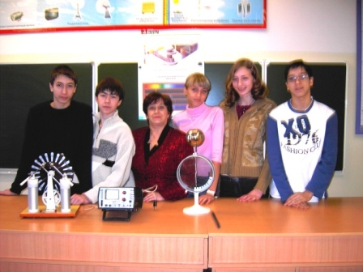

Всех приветствовать
Мы рады,
Всем удачи пожелать!
Победа – лучшая награда,
Её не надо упускать!

Все участники
Готовьтесь.
Долго, основательно.
И трудностей пока не бойтесь
Это обязательно.

Препятствия пройти,
Все без поражений,
И удачного пути –
Главное из наставлений!

